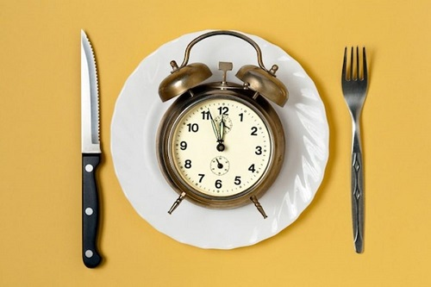
Министерство здравоохранения Республики Беларусь
РАЦИОНАЛЬНОЕ ПИТАНИЕ

Питайся регулярно, ешь в одно и то же время.

Строго соблюдай время приема пищи и интервалы между ними.
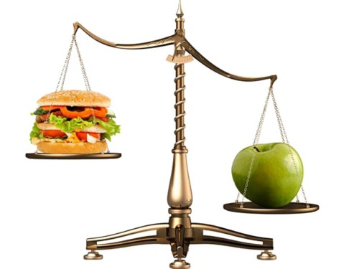
Ежедневно ешь не менее 500гр. фруктов и овощей. Не повторяй в течение дня одно и тоже блюдо.
Употребляй как можно больше молочных продуктов и не менее 1,5 литра негазированной воды.
Умеренность в еде – это залог твоего здоровья.

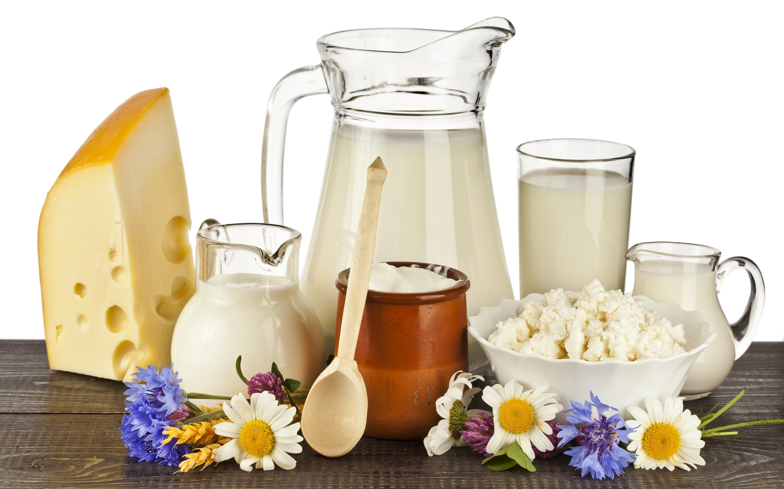
УЗ «Борисовская ЦРБ»
Автор: врач-валеолог В.И. Коновал
2018 год

